Игра в стиле геокешинг в средней группе «Радуга»
«В поисках клада Зимушки - Зимы»

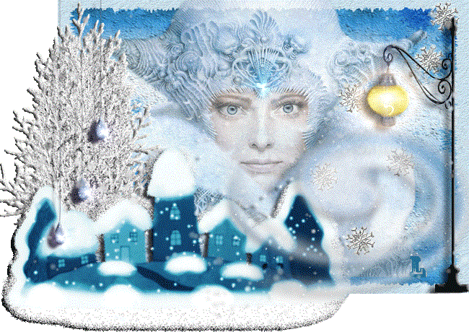

Составила: воспитатель Логинова С.С.

2025г

Оборудование: конверт с заданиями, карта с маршрутом, пазлы ключа, кегли, кольца, мячи, санки, лопаты, посуда для опыта.
Организационный момент:
Ребята! Сегодня, когда я шла на работу, один смешной снеговик передал мне конверт с письмом. Давайте посмотрим, что же в нем?
Письмо: Здравствуйте, ребята! Приглашаю вас в зимнюю сказку, страну зимних игр и развлечений. Я- волшебница Зима.
Я приготовила для Вас интересные задания. В моем письме вы найдете карту с маршрутом движения. Выполнив задания вы получите пазл, собрав все пазлы вы сможете открыть клад. Ну, что следопыты готовы?
Пришла зима! Отворяй ворота!
Метель и вьюга-зимние подруги!
Снег и мороз отморозят нос!
Прячьте уши, нос скорей!
И на улицу быстрей!
Дети идут к спальную и находят там первое задание, с которым надо справиться.
Задание№1
Загадки:
Наступили холода.
Обернулась в лед вода.
Длинноухий зайка серый
Обернулся зайкой белым.
Перестал медведь реветь:
В спячку впал в бору медведь.
Кто скажет, кто знает,
Когда это бывает?
(Зима)

Зимой на ветках яблоки!
Скорей их собери!
И вдруг вспорхнули яблоки,
Ведь это.
(Снегири)

А ну-ка, ребята,
Кто угадает:
На десятерых братьев
Двух шуб хватает.
(Варежки)

Зима на крыши серые
Бросает семена -
Растит морковки белые
Под крышами она.
(Сосульки)

Я катаюсь на нем
До вечерней поры.
Но ленивый мой конь
Возит только с горы.
А на горку всегда,
Сам пешком я хожу
И коня своего за веревку вожу.
(Санки)

Меня не растили.
Из снега слепили.
Вместо носа ловко,
Вставили морковку.
Глаза - угольки.
Руки - сучки.
(Снеговик)
За выполнение задания, детям дается часть ключа. Следующее задание ждет нас на поляне сказок в избушке дети отправляются в музыкальный зал.
Задание№2
Викторина: «Сказки о зиме»
Из какой сказки эти строчки?
- «Ты братец ступай на реку, опусти хвост в прорубь: сиди и приговаривай: ловись рыбка, мала и велика»
(Лисичка сестричка и волк)
-« Пришла зима студёная , со вьюгой да со снежными сугробами. Зайка с холода и вовсе побелел, и надумал он себе избу строить…» (Заюшкина избушка)
(выдается часть пазла ключа).
Следующее испытание находится в том месте, где можно заниматься спортом, кататься с горки? Что это? ( площадка на улице).
Дети одеваются и идут на прогулку на детский участок. Находят задание на горке.
Задание№3
«Догоняшки в лабиринте»
Цель: научить бегать друг за другом, делая осторожные повороты.
Подвижная игра: «Снежинка»
Цель: учить детей разбиваться в группы по 5 человек; делая соответствующие движения.
Подвижная игра: «Зима»
Дети ходят по кругу. На сигнал «Снег»-кружатся на месте, руки вверх; «Вьюга-бегут; «Сугроб»-приседают.
Цель: развивать внимание, память, слух.
Карта маршрута ведет нас на участок где есть красная машина.
Задание:4
Дидактическая игра: «Четвертый лишний»
- Снег, сосулька, цветок, снеговик.
- Свитер, сарафан, шарф, варежки.
- Велосипед, санки, лыжи, коньки.
- Хоккей, фигурное катание, биатлон, футбол.
Стихотворение про снежинку
Села мне на рукавичку
Белая снежинка
И нахохлила свою ледяную спинку,
Замерла тихонько я, чтоб не улетела.
Скоро варежка моя станет белой белой.
Наблюдение за снежинкой:
Цель: знакомить детей с красотой природы; показать.
«Лови снежинку»
Цель: развивать двигательную активность.

Я вас приглашаю в лабораторию, где мы с вами поработаем учеными.
Дети отправляются в группу.
Загадка: «В огне не горит,
В воде не тонет» (лед)
Эксперименты: А что такое лед?
Лед-это замерзшая вода. А при какой температуре воздуха вода начинает превращаться в лед. (при температуре 0 градусов).
Опыт 1: Посмотрите и потрогайте лед, что с ним происходит? Почему?
Поместите кусочек люда в стакан с водой. Что произошло? Почему? Почему лед не тонет в воде? Лед- легче воды, а вода-тяжелее льда.
Итог: Как не опускай лед в воду, он все равно поднимается на поверхность.
Опыт 2: Как вы думайте? Что будет со льдом, если в воду добавить растительное масло (высказывания детей)
Итог: лед оказался в середине полоски из растительного масла.
Молодцы ребята!
Карта показывает, что мы прошли весь путь, справились с заданиями и дошли до цели. А что интересного было во время нашего путешествия? А где же клад, который нам обещала зима? Подсказка в письме (маленький сугроб)
Дети ищут клад, находят сундучок.
Пазлы складываем на крышке сундучка (ключ) а там приз.

